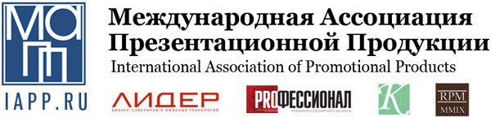

Анкета участника Премии «ДЕРЖАВА МАСТЕРОВ ̶ 2020»

1. ОБЩИЕ СВЕДЕНИЯ
1.1. Название компании (для использования в публикациях):
1.2. Юридическое название компании:
1.3. Адрес:
1.4. Сайт компании:
1.5. Социальные сети (указать активные ссылки на странички):
Instagram:
Facebook:
Vkontakte:
2. КОНТАКТНОЕ ЛИЦО
2.1. Ф.И.О.:
2.2. Должность:
2.3. Номер телефона (желательно, мобильный):
2.4. Адрес электронной почты:
2.5. Электронные адреса, которые необходимо добавить в информационную рассылку ПРЕМИИ:

3. КАТЕГОРИИ
* Под желаемой категорией указать название каждого изделия/набора
1. ПРОМОПРОДУКЦИЯ;
2. ЛИДЕР КОММУНИКАЦИЙ;
3. ТВОРЧЕСКАЯ УПАКОВКА;
4. МАСТЕР ДИЗАЙНА;
5. МОЙ ГОРОД, МОЯ СТРАНА (городской и туристический сувенир);
6. НОВОГОДНИЙ СУВЕНИР;
7. ПЕРСОНАЛЬНО. ОСОБО. ВАЖНО;
8. СПОРТИВНЫЙ СУВЕНИР;
9. ОБРАЩЁННОЕ ТВОРЧЕСТВО. СУВЕНИРЫ К ПРОФЕССИОНАЛЬНЫМ ПРАЗДНИКАМ;
10. ГАСТРОНОМИЧЕСКИЙ БРЕНД. ПОДАРКИ СО ВКУСОМ.

4. СВЕДЕНИЯ О ПРОДУКТЕ
* В случае подачи на Премию нескольких изделий, данный раздел заполняется для каждого изделия.

4.1. Название экспоната/набора:
4.2. Фотографии изделия/набора. От 300 точек dpi, jpg/tiff. 4/5 фото.
4.3. Ф.И.О. дизайнера, или название дизайн-студии:
4.4. Розничная цена изделия:
4.5. Описание изделия и концепции. Почему изделие/набор подходит для выбранной категории.
4.6. Кому предназначена ваша продукция? Опишите своего покупателя.
4.7. Является ли ваша продукция серийным производством, или создана для конкретной кампании?
4.8. Если изделие производится в России лишь частично, приложите график расчёта себестоимости изделия.
4.9. Если ваш продукт изготовлен из экологических материалов, или с применением экологических технологий, приложите соответствующие документы (сертификаты, дипломы и т.п.).
4.10. Возврат представленного к участию в Премии образца продукции:
ДА
НЕТ *

*Изъявляем своё желание получить обратно представленный образец продукции за счёт нашей компании. Понимаем, что в случае присвоения нашей продукции одной из премий, у организатора есть право на использование нашей продукции в течение некоторого времени, требуемого для проведения мероприятий по представлению победителей конкурса.

